Задания по музыкальной литературе (14.04.2020).
- Выпишите название города.
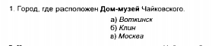
- Выпишите название фортепианного цикла П.Чайковского.
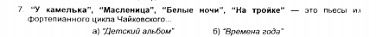
- Напишите ответ.

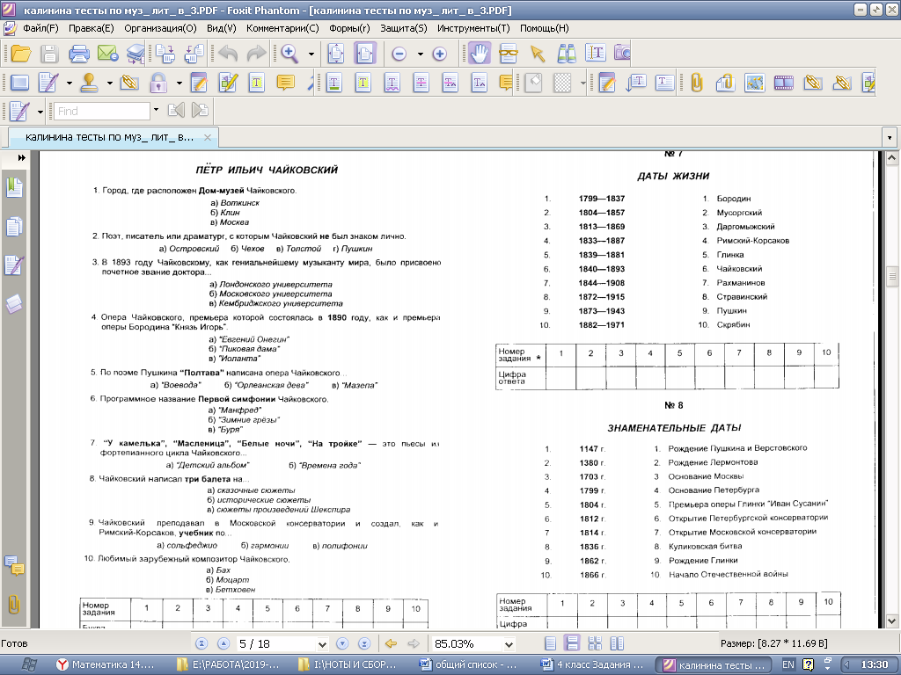

- Напишите ответ.

